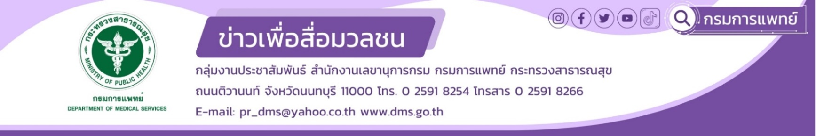

**สธ.ปลื้มระบบการให้บริการบัตรประชาชนใบเดียวรักษาทุกที่ทุกหน่วยของกรมการแพทย์พร้อมเพรียง**

**ช่วยลดค่าใช้จ่ายและเพิ่มความสะดวกให้ประชาชน**

**นายสมศักดิ์ เทพสุทิน รัฐมนตรีว่าการกระทรวงสาธารณสุข เปิดเผยว่า** รัฐบาลมีนโยบายสำคัญด้านสาธารณสุข คือ “30 บาทรักษาทุกที่ ด้วยบัตรประชาชนใบเดียว” ซึ่งเป็นการปรับระบบการดูแลสุขภาพครั้งสำคัญ ขณะนี้ได้เริ่มดำเนินการในพื้นที่กรุงเทพมหานคร แล้ว โดยยึดหลักการ 30 บาทรักษาทุกที่ สุขภาพดีเริ่มที่ใกล้บ้าน จะต้องเริ่มจากเข้ารักษาในระดับปฐมภูมิก่อน หรือไปรักษาที่หน่วยบริการทางเลือกใหม่ได้แก่ คลินิกนวัตกรรม ร้านยาใกล้บ้านในระบบ เพื่อความสะดวกได้

**แพทย์หญิงอัมพร เบญจพลพิทักษ์ อธิบดีกรมการแพทย์** เปิดเผยว่า กรมการแพทย์ขานรับนโยบายสำคัญด้านสาธารณสุข คือ “30 บาทรักษาทุกที่ ด้วยบัตรประชาชนใบเดียว” โดยมีการพัฒนาระบบการลงทะเบียนผู้ป่วยด้วยบัตรประชาชนใบเดียว ณ จุดให้บริการสุขภาพ โรงพยาบาลสังกัดกรมการแพทย์ ได้แก่ โรงพยาบาลราชวิถี โรงพยาบาล นพรัตนราชธานี และโรงพยาบาลเลิดสิน โดยแยกเป็น 2 กรณีคือ กรณีผู้ป่วยที่มีทะเบียนบ้านอยู่ในเขตกรุงเทพมหานคร เริ่มด้วยการดาวน์โหลดแอปพลิเคชันเป๋าตัง และกรณีผู้ป่วยที่อยู่นอกเขตกรุงเทพมหานคร ให้ดาวน์โหลดแอปพลิเคชัน หมอพร้อม และแสดงบัตรประชาชนกับเจ้าหน้าที่ที่ให้บริการในโรงพยาบาล โดยให้ผู้ป่วยยืนยันตัวตนระหว่างเข้ารับบริการที่หน้างาน จะสามารถดูข้อมูลการรักษาของผู้ป่วยต่างโรงพยาบาลได้ ช่วยให้แพทย์สามารถวินิจฉัยอาการและโรคได้ดีขึ้นจากข้อมูลประวัติการรักษาที่ผ่านมา ในกรณีที่ผู้ป่วยเคยมารับบริการจากโรงพยาบาลสังกัดกรมการแพทย์ ผู้ป่วยสามารถเรียกดูประวัติการรักษาของตนเอง ผ่านแอปพลิเคชัน DMS PHR เป็นการให้บริการประชาชนผ่าน Mobile Application โดยระบบหลังบ้านจะมี API เชื่อมข้อมูลระหว่างกัน ส่งผลให้ประชาชนสามารถเรียกดูประวัติการรักษาของตนเองจากโรงพยาบาลใดก็ได้สามารถเรียกดูประวัติการรักษาย้อนหลังจากโรงพยาบาลที่ได้รับการรักษาได้ทุกที่ทุกเวลา โดยไม่จำเป็นต้องขอประวัติการรักษาจากโรงพยาบาล

************************

#กรมการแพทย์ #30บาทรักษาทุกที่

-ขอขอบคุณ- 28 กันยายน 2567